Opiekun:
Krystyna Borejko,
Katarzyna Majewska
Natalia Szymańska
Szlak Dróg do Niepodległości jest dla przedszkolaków niezwykle trudnym tematem. Aby im to ułatwić, przybliżyć i by stał się dla nich ważny i osobisty skorzystałyśmy
z zadania „Historia jednego zdjęcia”. Na początku października prosiłyśmy rodziców o poszukanie w rodzinnych zbiorach zdjęcia związanego z okresem walk o wolną Polskę na przestrzeni 123 lat. Jednocześnie rodzice mieli ustalić gdzie było zrobione zdjęcie, jaka była jego historia. Dzieci przynosiły zdjęcia, informacje, które gromadziliśmy w przygotowanej teczce. Ponieważ takie zdjęcia sprzed wielu lat to niezwykle cenna pamiątka, my zrobiliśmy ich powiększone kserokopie. Dzieci prezentowały przyniesione zdjęcia opowiadały historie z nimi związane.
Przedszkolaki dowiedziały się, co to jest wolność i niepodległość. Wiedzą, że wielu patriotów o nią walczyło. Dla Ojczyzny oddali własne życie.
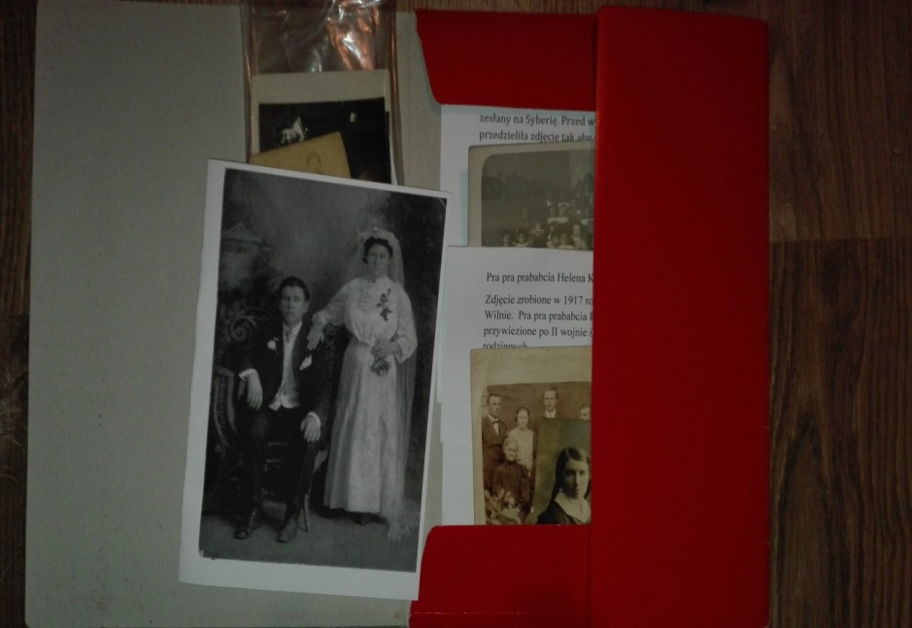
Dzieci na przygotowaną specjalnie tablicę, przypięły zdjęcia
i informacje z nimi związane

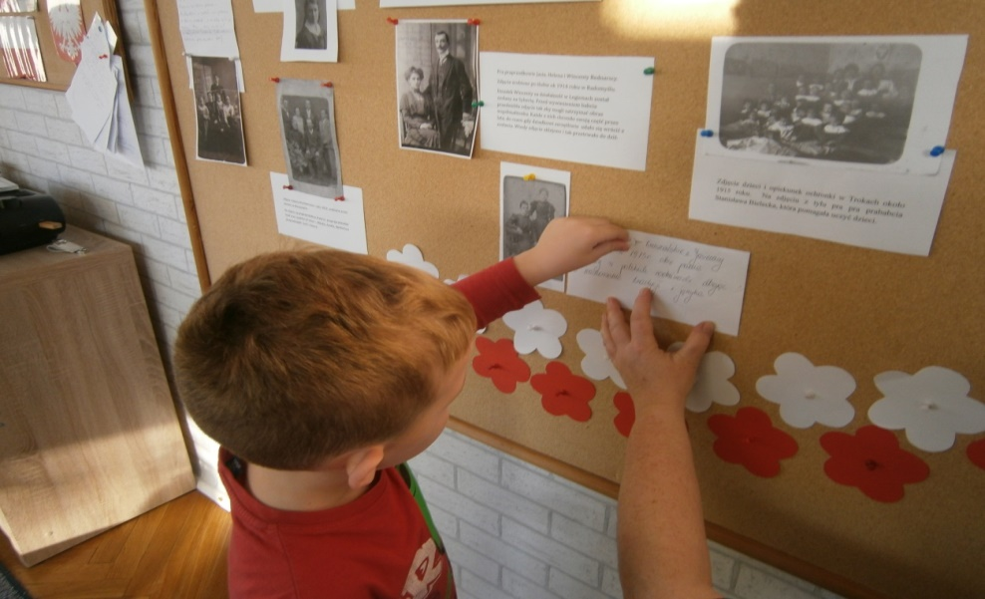

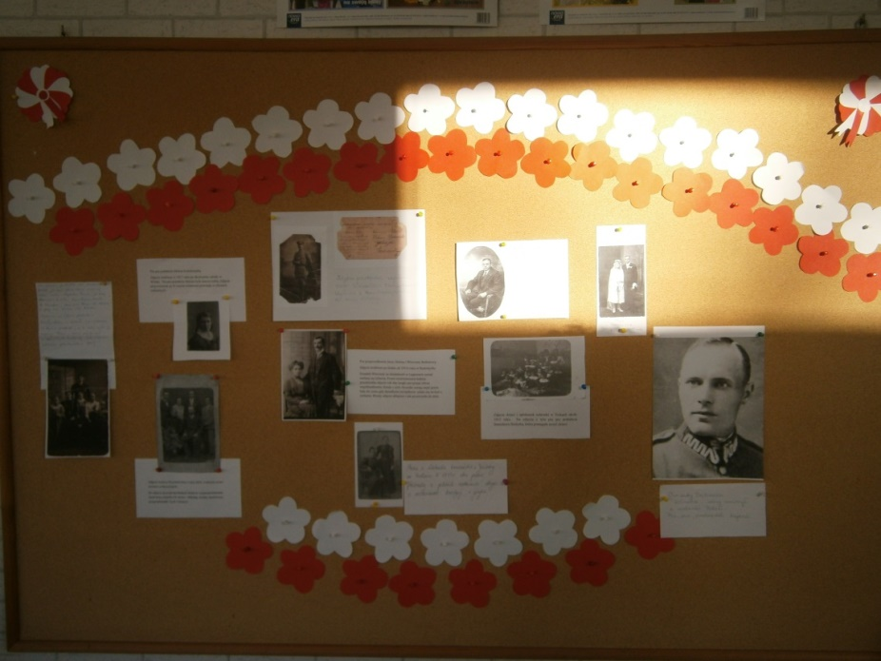
Dzieci prezentowały zdjęcia swoich pra, pradziadków. Często podchodziły do tablicy i prosiły o odczytywanie informacji od rodziców. Próbowały też opowiadać, co ich pradziadkowie wtedy robili.

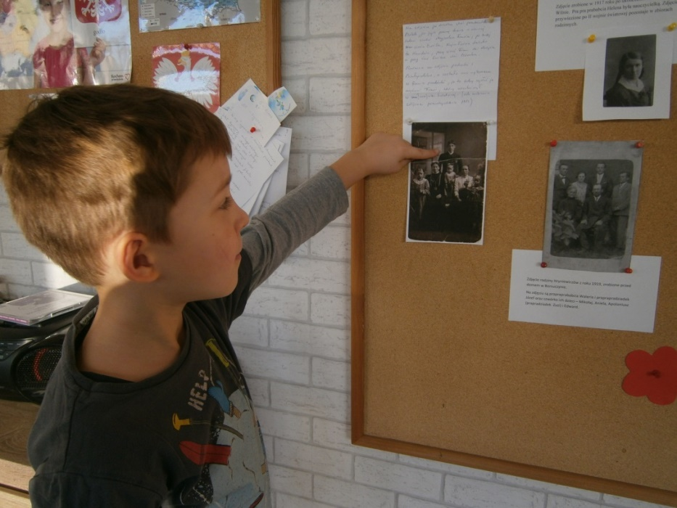
Historia pierwsza:
Bardzo ciekawą dla dzieci historię przygotował tata Janka. Oto dzieje zdjęcia pra pradziadków Janka – Heleny i Wincentego Bednarskich z Radomyśla. Zdjęcie rodzinne zrobione po ślubie około 1914 roku w Radomyślu. Pan Wincenty po I wojnie światowej za działalność w Legionach został zesłany na Syberię. Małżonkowie nie wiedząc, jaki będzie ich los podzielili fotografię, aby każde z nich mogło mieć fragment ze współmałżonkiem. Każde z nich chroniło swoją część przez lata, do czasu, gdy pra pradziadkowi Jasia Panu Wincentowi udało się szczęśliwie powrócić po zesłaniu do domu i części zdjęcia połączono. Ślad podziału jest widoczny na zdjęciu do dziś. Wiara, nadzieje, miłość pomogły przetrwać

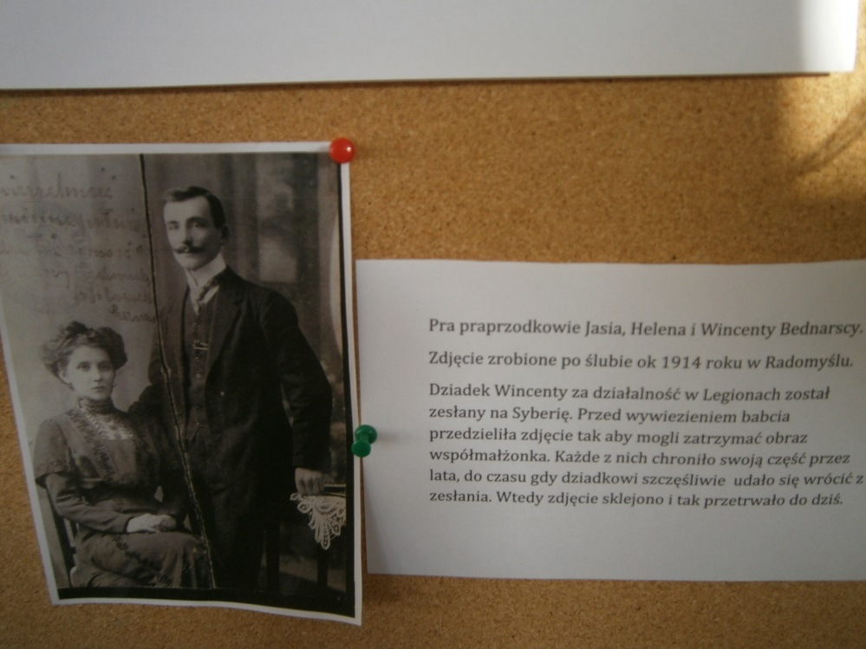
Zdjęcie małżonków po sklejeniu

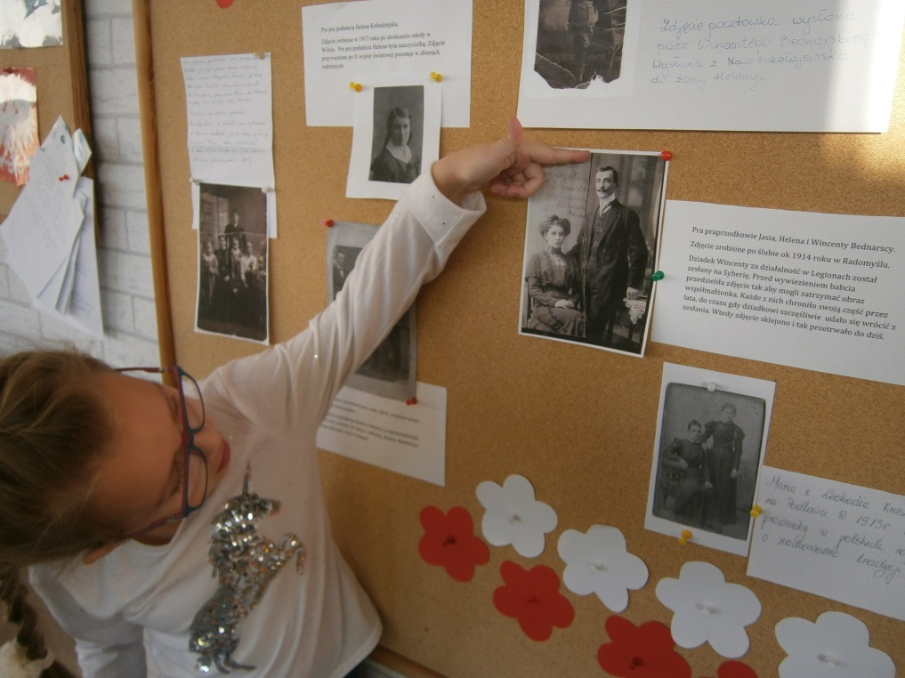
Ta historia zafascynowała dzieci,
które często wodziły palcem po śladzie na zdjęciu

Historia druga:
Przestrzelona przez pocisk podczas egzekucji książeczka wojskowa
oficera Wojska Polskiego Wincentego Dąbrowy
dziadka wujecznego Natalii Szymańskiej.

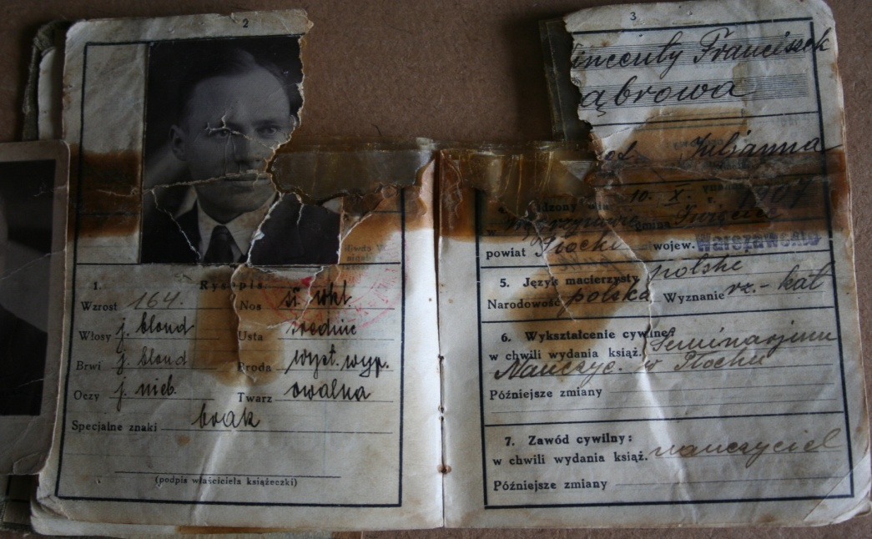
Na zdjęciu Wincenty Dąbrowa oficer Wojska Polskiego

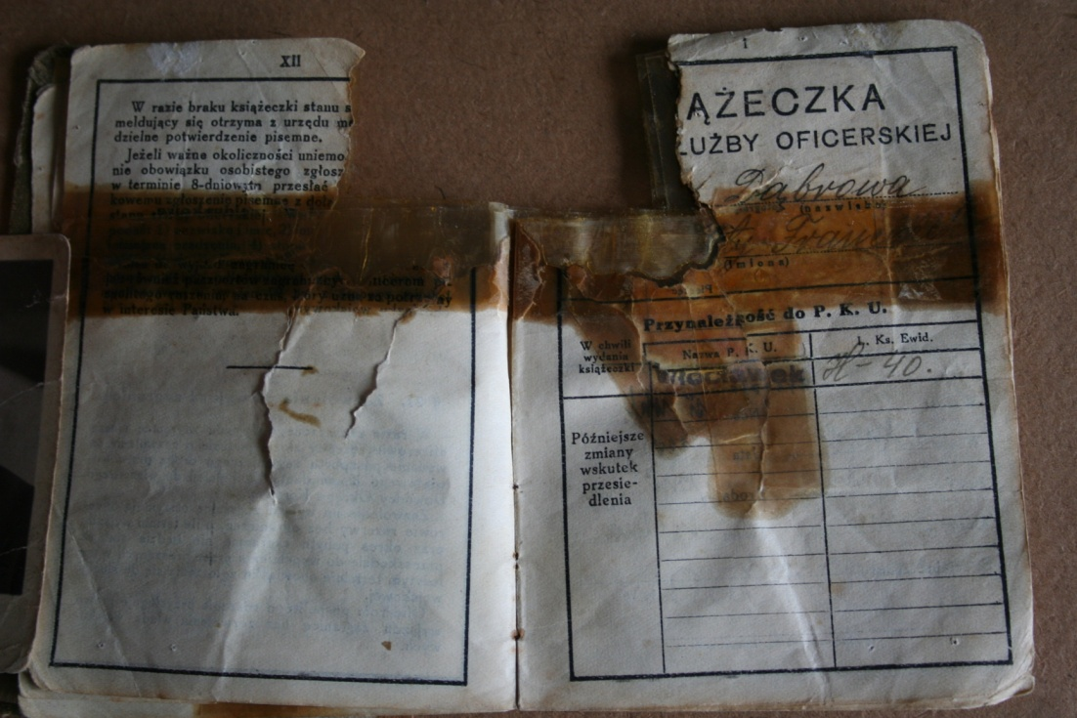
Zdjęcie pochodzi z archiwum rodzinnego Adama Dąbrowy wnuka zamordowanego.
Wincenty Dąbrowa urodził się 10 października 1907 roku
w Węgrzynowie w powiecie płockim województwa warszawskiego. Rodzice dbali o staranne wychowanie i wykształcenie dzieci, choć
w tamtym trudnym okresie historycznym nie było to zadanie łatwe.
W rodzinie szczególnie pielęgnowane były tradycje patriotyczne
i zdolności humanistyczne. Wincenty po ukończonej sześcioletniej szkole powszechnej podjął naukę w Powiatowym Seminarium Nauczycielskim Męskim w Płocku, a następnie kontynuował ją na kursach pedagogicznych. Po uzyskaniu dyplomu podjął swą pierwszą pracę, poznał żonę – Teresę. Nowożeńcy przenieśli się do wsi Miliszewo, gdzie Wincenty założył szkołę i objął stanowisko jej kierownika. Doczekali się również 2 dzieci. Wincenty był także zaangażowanym politycznie patriotą. Swe sympatie wiązał z osobą marszałka Józefa Piłsudzkiego. 1 września 1939 roku stało się najgorsze - wojska hitlerowskie napadły na Polskę, wybuchła II wojna światowa. Wincenty Dąbrowa zgłosił się do 14 pułku piechoty we Włocławku. Po latach żona Teresa wspominała ze wzruszeniem pełne tęsknoty, niejednokrotnie pisane wierszem, listy słane stamtąd przez jej męża. 14 pułk piechoty wraz z innymi oddziałami Armii "Poznań" i "Pomorze" wziął m.in. udział w bitwie nad Bzurą, która rozegrała się w dniach 9-20 września 1939 roku. Podporucznik Wincenty Dąbrowa dowodził plutonem ckm kompanii ckm w III batalionie, a od 13 września - kompanią przeciwpancerną pułku, która stawiała zaciekły opór Wehrmachtowi, nawet wówczas, gdy obrona wydawała się być już beznadziejną. Niemców zadziwiał i doprowadzał jednocześnie do wściekłości heroizm polskich żołnierzy. Kiedy zdobyli wreszcie pozycje wojsk polskich, zamiast wziąć do niewoli polskich dowódców, w odwecie za zaciekłą walkę dokonali na nich bezwzględnej egzekucji przez rozstrzelanie. Tak właśnie dnia 17 września 1939 roku zginął Wincenty Dąbrowa. Jego zwłoki odnalazł miejscowy rolnik i pochował na terenie swego gospodarstwa. Znalezione przy zamordowanym żołnierzu dokumenty zabezpieczył, a następnie przesłał rodzinie. Była wśród nich, między innymi, przestrzelona przez pocisk książeczka wojskowa. Dla najbliższych stała się ona najważniejszą pamiątką, symbolem bohaterskiej śmierci i niemal relikwią.
Trudno było się dzieciom zdecydować, którą historię mamy opisać. Najbardziej spodobały im się dwie historie. Dziewczynkom historia zdjęcia Heleny i Wincentego Bednarskich z Radomyśla a chłopcom oficera Wojska Polskiego Wincentego Dąbrowy, dlatego przesłaliśmy dwie.

